|  |
| --- |
|  |
|  |

|  |  |  |  |  |  |
| --- | --- | --- | --- | --- | --- |
| REVISION HISTORY | | | | | |
| Ver. | Description of Change | Author | Date | Approved | |
| Name | Effective Date |
| 1.0 | Initial status | Hanna Takushevich | 04-DEC-2017 |  |  |

Contents

1. Table Functions 3

# Table Functions

Replace at least one cleansing (CLS) table with Oracle Table function.

Табличная функция была создана для очистки данных из таблицы wrk_airlines.

Данные в таблице wrk_airlines имеют следующий вид:

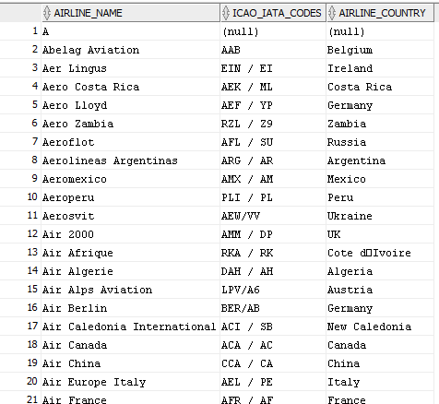

Для написания функции использовались такие типы, как

--тип данных для очищенной строки

type rowAirlines is record(

airline_name cls_airlines.airline_name%TYPE,

icao_codes cls_airlines.icao_codes%TYPE,

iata_codes cls_airlines.iata_codes%TYPE,

airline_country cls_airlines.airline_country%TYPE

);

--тип данных таблицы из строк rowAirlines

type tblAirlines is table of rowAirlines;

Скрипт пакета с табличной фунцией находится в файле 1.sql

Результат работы функции следующий:

